Консультация для родителей
«Готов ли ребенок к школе»
Подготовила воспитатель Хроменкова А.В.
12 апреля 2021г.
«Мы идем в школу» - один из самых значимых моментов в жизни семьи. Многие родители волнуются гораздо больше детей, начинают задолго выбирать самую лучшую школу, готовить сына или очку самостоятельно или записывают на курсы подготовки, нанимают учителей иностранного языка, логопедов и т.д. И не догадываются, что главный момент готовности к школе – вовсе не усвоение «кусочков» школьной программы: умения читать, писать и считать до 100, - а психологические функции ребенка, которые должны созреть к этому моменту. Но часто они либо еще не дозрели, либо не созрели вовсе.
Мы считаем, что к пяти-шестилетний ребенок - это маленький взрослый. Но его мировосприятие совершенно иное.
Прежде всего нужно сформировать высокий уровень психологической готовности ребенка к каждому изменению в жизни. А он будет готов, если будут развиты те способности, которые необходимы для обучения. И самая первая из них – способность действовать в уме, то есть способность понимать, чувствовать, видеть некоторую сущность в вещах, начало абстрактного мышления. Мышление ребенка конкретно, он умеет считать на предметах (один мяч, одна кукла и т.д.), и понятия «один» без этих предметов для него нет. А в школе требуют действия в уме, начинается работа с цифрами. И если ребенок не готов, возникают проблемы с математикой. У взрослых абстрактное мышление, и они уверены, что оно есть и у ребенка.
Способность действовать в уме создается постепенно. У ребенка нет в голове дверцы, которую можно открыть и вложить туда готовое знание сразу. Нужно дать ребенку представления обо всем, что его окружает, а именно: что это такое, что с этим можно делать, как это делать, зачем и т.п., после чего он может из этих представлений извлечь некую их сущность. От того, как эти представления будут ребенком получены, зависит и то, что потом будет у него в уме. Ребенок должен уметь извлечь значение предмета или действия, а именно смысл вещей, поступков, отношений и т.д. Значение - это и есть то, что массу окружающих нас вещей, отношений, поступков и т.д. позволяет перенести в умственный план. Но вот какие будут эти значения, зависит от того, какие отношения установлены у ребенка с партнерами по игре: мама-папа, бабушка-дедушка комментируют это и т.п.
Требуются определенные условия, чтобы у ребенка в уме сформировались правильные значения и правильные структуры умственной деятельности:
- Нужно правильно двигаться от действий с внешними предметами к действию внутреннему, в уме.
- Отношения, которые являются новыми для ребенка, должны быть представлены ему так, чтобы они закрепились в уме.
- Необходимо обеспечить ему «психологическую воду» - возможность применять полученные представления, тренировать их – подобно тому, как мы учим ребенка плавать не по нарисованной схеме, а просто в воде. С ним нужно говорить об этом, стимулировать – чтобы он сам находил эти значения, осваивал их, искал эту «воду».
Это же правило относится и ко всем прочим явлениям, действиям, отношениям, из которых состоит человеческое общество. Ребенок должен свободно оперировать основными социальными категориями, предметами, понимать действия с ними и уметь их моделировать.
Вторая характеристика, которой должен обладать ребенок в школе – это произвольность поведения, то есть способность управлять собой, совершать не импульсивные, а обдуманные поступки, опираясь на оценки, правила, принятые в его окружении, в обществе, на алгоритмы правильного поведения. С возрастом эти средства постепенно формируются в сознании. Ребенок должен быть произвольным в широком смысле слова, то есть осознавать правила и уметь им следовать. Он учится принимать и выполнять правила в сюжетно-ролевой игре – важнейшем этапе развития дошкольника.
Третья важная составляющая – способность к эмпатии, то есть умение поставить себя на место другого человека, способность к сопереживанию; умение точно определить эмоциональное состояние другого человека по его мимике, жестам, поступкам и т.д. Ребенок должен уметь уважать взрослых и других детей, сочувствовать им, эмпатировать. Эта простейшая вещь многим детям оказывается недоступной. Родители должны научить ребенка выслушивать точку зрения другого человека и уважать ее, выражать свое мнение и отстаивать его. Если этого не сделать, у ребенка возникнет много трудностей.
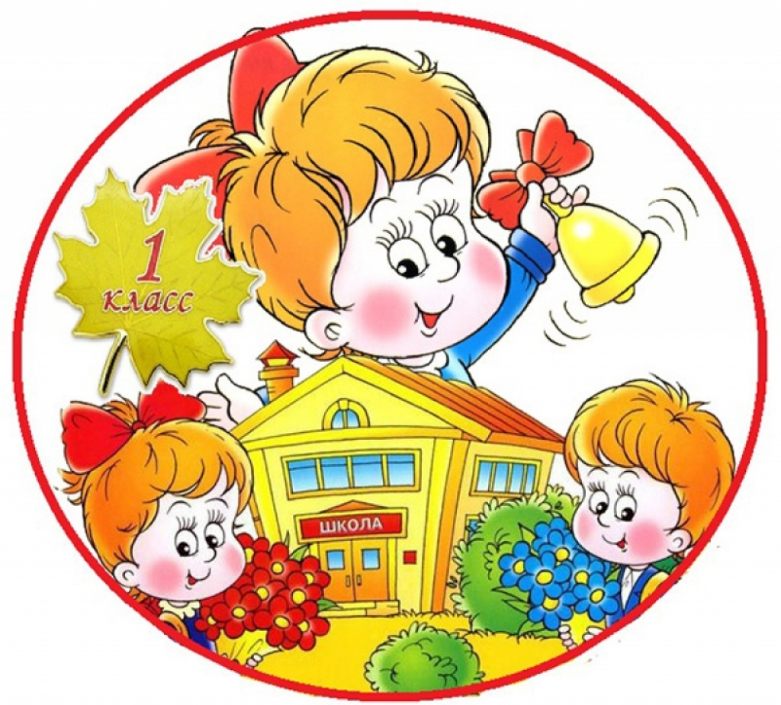 Также родители должны научить ребенка навыкам общения: как слушать других детей и учителя, как и когда говорить самому, когда следует промолчать, как знакомиться и т.д.
Если ребенок все это умеет – он вооружен и будет чувствовать себя спокойно.

